Galliée

Fait par lauric brousseau

Présenté a Daniel blais

Msi2

2019-11-25

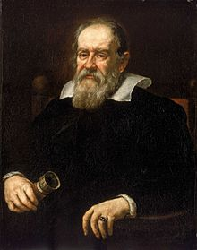

Nom complet : Galileo Galilei
Nationalité : l’Italie
période de temps : naissance 15 février 1564 mort le 8 janvier 1642
Instrument : lunette d’approche
Nom de théorie : héliocentrisme

